negnuja.ch

Bastel-Anleitung - Knüpfen

Buchzeichen mit Schrumpffolien Anhänger
Material:
- Schrumpffolie (Fachgeschäft oder Internet)
- verschiedenes Garn
- Stecknadel und eine weiche Unterlage

Anleitung:
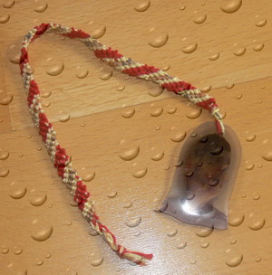
Die Schrumpffolie ist ideal für persönliche Geschenke. Am Anfang ist es eine normale Folie (beinahe wie ein Sichtmäppchen) und wird durch das Erwärmen geschrumpft und star, wie ein Plastikteil.
Zeichne ein Bild oder drucke ein Foto auf die stumpfe Seite der Schrumpffolie. Jetzt schneide das Foto/Bild den Konturen nach aus, lass aber noch etwas Abstand an den Rändern. So wie du es jetzt ausschneidest, ist am Schluss das Schrumpfbild - nachträglich kann nichts mehr verändert werden!!
Da wir am Schluss das Freundschaftsband direkt am Bild befestigen, stanzen wir mit dem Locher ein Loch. Unbedingt vor dem Erwärmen! Die Schrumpffolie nach Anleitung (meistens einige Minuten bei ca. 170° im Backofen) aufwärmen/schrumpfen. Wenn das Bild schrumpft, windet es sich und ist nach dem Erkalten ganz hart. Das heisst, wenn das Bild am Schluss flach sein sollte, jetzt vorsichtig die geschrumpfte Folie vom Backpapier nehmen und ein Buch oder schweren Gegenstand auf die Folie legen.
Die Schnur, Garn usw. direkt beim Loch der Schrumpffolien einfädeln, dann mit dem gewünschten Knoten beginnen. Auf dem Bild wurde mit Rippenknoten das Freundschaftsband geknüpft. Wenn man die gewünschte Länge hat, einfach Garn verknoten und fertig ist das persönliche Buchzeichen.

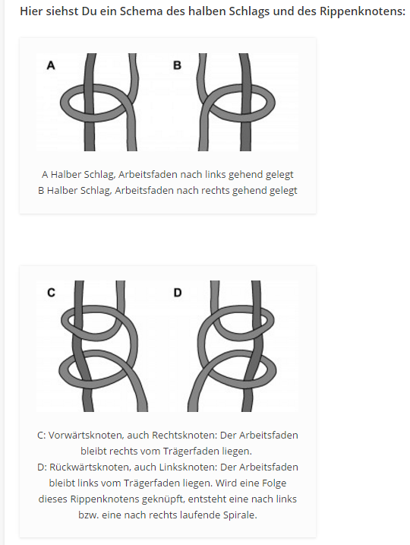
Knüpf-Anleitung – Bild © http://blog.kronjuwelen.com/2014/09/10/makramee-grundknoten-2/

